**KRV – sanguis, hem**

* Červená nepriehľadná, viskózna tekutina
* Tvorí **7 – 10%** celkovej hmotnosti tela
* U človeka je cca __l (neustále sa obnovuje – 50 ml denne)
* pH krvi je 7,4 (+ - 0,05)

**Funkcie krvi** (viac popísané v predošlom PL)

* transport dýchacích plynov
* Rozvoz živín z TS k tkanivám
* Zber odpadových látok metabolizmu
* Transport hormónov, vitamínov, enzýmov
* Termoregulácia
* Udržiavanie stálosti vnútorného prostredia v organizme
* Zrážanie krvi
* Imunitná funkcia

**Zloženie krvi** (viac popísaná v predošlom PL)

1. **krvná plazma 55%**

* žltkastá tekutina, 91-92% voda, 8-9% sušina (AL a OL)
  + AL = anorganické látky
  + OL = organické látky

1. **krvné elementy 45%**

* 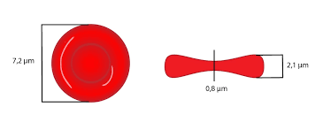vznikajú z nediferencovaných kmeňových buniek v červenej kostnej dreni, u plodu aj v pečeni a slezine
* Červené krvinky, biele krvinky, krvné doštičky

1. **Červené krvinky = ________________**

* Nemajú __________ a majú bikonkávny tvar
* Ich funkciou je ____________ dýchacích plynov __________ a udržiavanie pH
* Muži: 4,3 – 5,3 . 10¹²/l krvi Ženy 3,8 – 4,8 . 10¹²/l krvi
* Životnosť: 120 dní
* Tvorba: v červenej kostnej dreni, v pečeni a slezine
  + Na ich tvorbu je potrebný celý rad substancií ako napr. ______________________
* Zánik: v slezine a pečeni
* Obsahujú **hemoglobín Hb**
  + červené krvné farbivo, hlavnou zložkou ERY
  + HEM – obsahuje železo, viaže ______
  + GLOBÍN – bielkovina, viaže _____
  + Muži: 135 – 170g/l krvi Ženy: 120 – 160g/l krvi Novorodenci: 120 – 180g/l krvi
  + Podľa látky, ktorá sa na Hb naviaže rozlišujeme
    - Oxyhemoglobín - Hb + O2, 
      * na1 molekulu Hb sa naviažu 4 molekuly kyslíka
    - Karboxyhemoglobín - Hb + CO
      * 300 x pevnejšia väzba ako s O2, CO má vyššiu afinitu k Hb ako O2, otrava až smrť
    - Karbaminohemoglobín - Hb + CO2

1. **Obrázok, na ktorom je červené

   Automaticky generovaný popisBiele krvinky = _________________**

* Majú _______
* Funkcia: __________ organizmu pred cudzorodými látkami a choroboplodnými zárodkami
* Tvorba: v červenej kostnej dreni a lymfatických uzlinách
* Zánik: v slezine
* Muži aj Ženy: 4 – 9 . ${10}^{9}$/l krvi Novorodenci: 18 – 20 . ${10}^{9}$/l krvi
* **Delenie podľa prítomnosti granúl v cytoplazme**
  + Graulocyty – v cytoplazme majú zrniečka (granule)
    - Neutrofilné – scopné fagocytóza[1] a diapedázy[2]
    - Eozinofilné – pri alergiách a protizápalových reakciách, fagocytóza, diapedáza
    - Bazofilné – pri alergiách uvoľňujú histamín
  + Agranulocyty – v cytoplazme nemajú zrniečka (granule)
    - Monocyty – fagocytóza aj diapedéza
    - 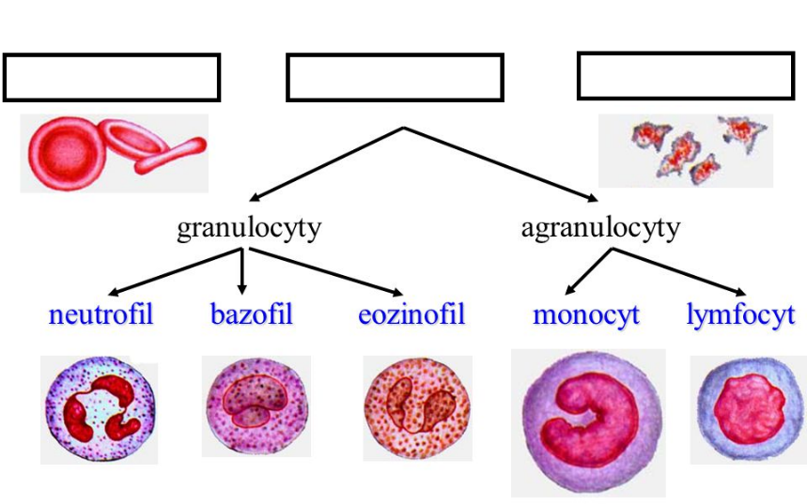Lymfocyty B, T – tvorba protilátok, vznik v kostnej dreni a v týmuse

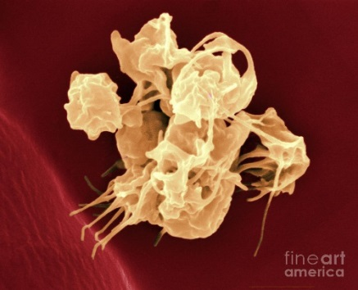

1. **Krvné doštičky = _________________**

* Nemajú _________, úlomky kostnej drene
* Funkcia
  + produkcia rastového faktora, ktorý regeneruje výstelky ciev,
  + zastavenie krvácania = _____________
* Počet: 150 – 300 . ${10}^{9}$/l krvi
* **Zástava krvácania**: Vazokonstrikcia -- Vytváranie provizórnej zátky – Hemokoagulácia
* 1. Vazoknstrikcia: stiahnutie ciev v mieste poranenia, má význam pri malých cievach kde je nízky tlak, v tepnách to neplatí
* 2. Vytváranie provizórnej zátky: zhlukovanie trombocytov v mieste poranenia pomocou tenkých výbežkov. Nastáva prilepenie trombocytov k stene ciev. Trombocyty uvoľňujú látku trombokináza, ktorý spôsobuje premenu bielkoviny prototrombín na bielkovinu trombín. Vytvorenie doštičkovej zátky = biely trombus (provizórne upchatie poraneného miesta)
* 3. Hemokoagulácia: Vplyvom trombínu dôjde k premene bielkoviny fibrinogén na fibrín. Fibrín vytvorí sieť, do ktorej sú zachytené ERY. Vzniká definitívna zátka = červený trombus (chrasta). Pri zastavení krvácania sú nevyhnutné: vápenaté katióny (${Ca}^{II+}$) a vitamín K

**Krvné skupiny**

* Poznáme niekoľko systémov krvných skupín.
* Veľa systémov
  + Najdôležitejšie: AB0, RH, (MN)
* **Antigén** – akákoľvek cudzorodá látka
  + ERY majú na povrchu (memrbáne) antigény dvojakého typu
    - Aglutinogén A
    - Aglutinogén B
* **Aglutinín** – protilátka, nachádza sa v krvnej plazme
  + Anti A
  + Anti B
* **Aglutinácia** = zhlukovanie ERY, pri podaní zlej krvnej skupiny

**Obrázok, na ktorom je stôl

Automaticky generovaný popisABO systém**

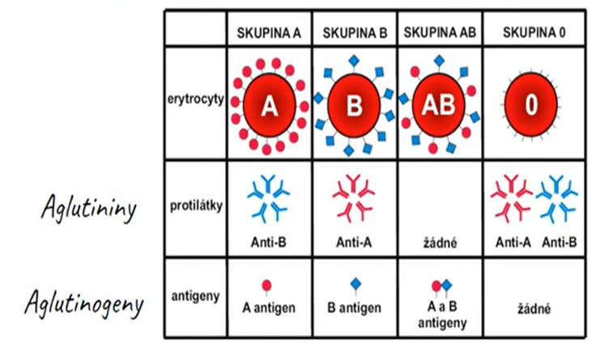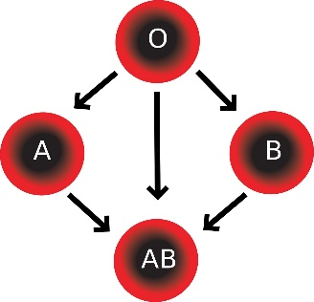

**RH systém**

* 1. krát u opice *Maccacus Rhesus*
* RH+ : je prítomný u človeka (84%)
* RH- : nie je prítomný
* PROBLÉM
  + V gravidite ak je matka RH– a plod RH+, telo matky tvorí protilátky
  + Pri prvom tehotenstve sa nič nestane
  + Pri ďalšom: odvrhnutie plodu

1. Fagocytóza – pohlcovanie cudzorodých látok
2. Diapedáza – schopnosť opustiť KO, Neutroilné (nemožné sa vrátiť späť do KO) Eozinofilné (ožné sa vrátiť do KO)